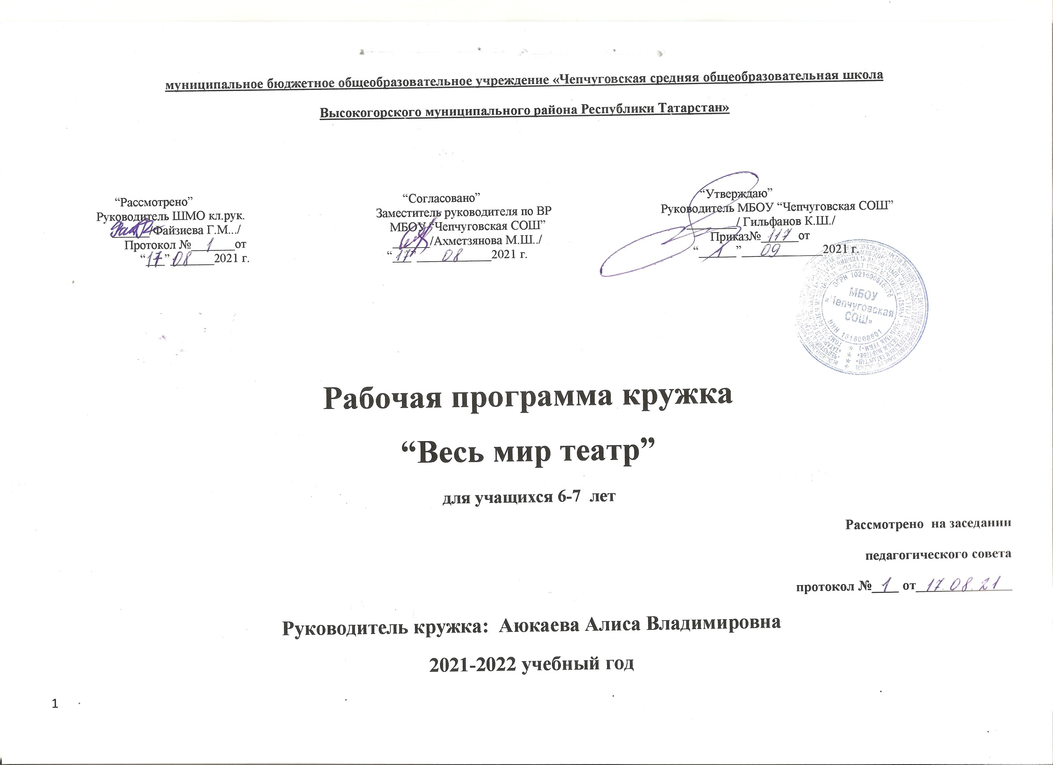Актуальность изучения английского языка определяется потребностями современного мира. Иностранный язык сегодня становится жизнеобеспечением общества. Роль иностранного языка возрастает в связи с развитием экономических связей. Изучение иностранного языка и иноязычная грамотность наших граждан способствует формированию достойного образа россиянина за рубежом, позволяющий разрушить барьер недоверия, дает возможность нести и распространять свою культуру и осваивать другую. Поэтому иностранный язык стал обязательным компонентом обучения не только в вузах, средней, старшей школе, но и в начальной школе. Являясь существенным элементом культуры народа – иностранный язык способствует формированию у школьников целостной картины мира. Владение иностранным языком повышает уровень гуманитарного образования школьников, способствует формированию личности и ее социальной адаптации к условиям постоянно меняющегося поликультурного, полиязычного мира.
Цели обучения на начальном этапе обучении должны соотноситься с конечными целями обучения в школе, а именно:
- Развитие личности, речевых способностей, внимания, мышления, памяти и воображения младшего школьника; мотивации к дальнейшему изучению английского языка;
- Обеспечение коммуникативно-психологической адаптации младших школьников к новому языковому миру для преодоления в дальнейшем психологических барьеров в использовании английского языка как средства общения;
- Приобщение к новому социальному опыту с использованием английского языка: знакомство с миром их зарубежных сверстников, с некоторыми обычаями страны изучаемого языка, с детским песенным, стихотворным фольклором на английском языке; воспитание дружелюбного отношения к представителям других стран;
- Формирование речевых, интеллектуальных и познавательных способностей младших школьников, а также их общеучебных умений.
Задачи:
Образовательные:
- приобщить ребенка к самостоятельному решению коммуникативных задач на английском языке в рамках изученной тематики;
- научить элементарной диалогической и монологической речи;
- выработать у учащихся навыки правильного произношения английских звуков и правильного интонирования высказывания;
Развивающие:
- создать условия для полноценного и своевременного психологического развития ребенка;
- развивать мышление, память, воображение, волю;
- расширять кругозор учащихся;
- формировать мотивацию к познанию и творчеству;
- ознакомить с культурой, традициями и обычаями страны изучаемого языка;
- развивать фонематический слух;
Воспитательные:
- формировать гражданскую идентичность, чувства патриотизма и гордости за свой народ, свой край, свою страну; помочь лучше осознать свою этническую и национальную принадлежность;
- формировать активную жизненную позицию;
- воспитывать уважение к образу жизни людей страны изучаемого языка;
- воспитывать чувство толерантности.
Возраст учащихся: 7-8 лет.
Срок реализации программы: 1 год.

Ожидаемые результаты.
В результате изучения курса учащиеся должны знать/понимать:
- название страны, родины английского языка, ее столицы;
- наизусть рифмованные произведения детского фольклора (доступные по форме и содержанию);
- простейшие грамматические конструкции;
- буквы английского алфавита.
В результате изучения курса учащиеся должны уметь:
- понимать на слух речь учителя, одноклассников, основное содержание облегченных, доступных по объему текстов, с опорой на зрительную наглядность;
- участвовать в элементарном этикетном диалоге (знакомство, благодарность, приветствие);
- кратко рассказать о себе, своей семье.
Формы учета знаний, умений; системы контролирующих материалов (тестовых материалов) для оценки планируемых результатов освоения программы:
На начальном этапе обучения закладывается интерес к иностранному языку, достижения учащихся очень подвижны и индивидуальны.
Контроль на данном этапе проводится в игровой форме (конкурсы, постановки, лексические игры, решение кроссвордов и ребусов), посредством выполнения творческих заданий, их презентации и последующей рефлексии.

Календарно-тематическое планирование
№ | Тема | Дата |  | Примечания
№ | Тема | План | Факт | Примечания
1 | Знакомство с английской сказкой «Теремок».. | 06.09
2 | Отработка фонетических символов английского языка. | 13.09
3 | Отработка и звучание голоса. | 20.09
4 | Формирование правильной речи. | 27.09
5 | Отработка фонетических символов. | 04.10
6 | Отработка звучания голоса. | 11.10
7 | Формирование правильной речи. | 18.10
8 | Отработка основных звуков языка. | 25.10
9 | Разучивание простого стихотворения. | 08.11
10 | Отработка звучания голоса. | 15.11
11 | Формирование правильной речи. | 22.11
12 | Интонация и звучание голоса. | 29.11
13 | Отработка некоторых элементов. | 06.12
14 | Изучение поведения героя стихотворения сказки «Теремок». | 13.12
15 | Понятие основной мысли сказки «Теремок».. | 20.12
16 | Произведения для постановки сказки «Теремок». | 27.12
17 | Постановка действий героев сказки «Теремок». | 17.01
18 | Постановка действий героев сказки «Теремок» . | 24.01
19 | Работа по действиям сказки «Теремок». | 31.01
20 | Работа по действиям сказки «Теремок». | 14.02
21 | Отработка по сценам сказки «Теремок». | 21.02
22 | Отработка по сценам сказки «Теремок». | 28.02
23 | Отработка по сценам сказки «Теремок». | 07.03
24 | Репетиция спектакля сказки «Теремок». | 14.03
25 | Репетиция спектакля сказки «Теремок». | 21.03
26 | Репетиция спектакля сказки «Теремок». | 11.04
27 | Подготовка костюмов и декораций сказки «Теремок». | 18.04
28 | Подготовка к смотру спектакля сказки «Теремок». | 25.04
29 | Подготовка к смотру спектакля сказки «Теремок». | 16.05
30 | Выступление в школе. | 16.05
31 | Анализ выступления. Разбор ошибок сказки «Теремок». | 16.05
32 | Творческое занятие «Я актер», конкурс рисунков сказки «Теремок». | 23.05
33 | Выставка рисунков. | 23.05
34 | Подведение итогов. | 23.05

Литература.
- https://nsportal.ru/nachalnaya-shkola/obshchepedagogicheskie-tekhnologii/2017/10/01/rabochaya-programma-kruzhka-v
- https://nsportal.ru/nachalnaya-shkola/inostrannyi-yazyk/2014/06/04/rabochaya-programma-kruzhka-po-angliyskomu-yazyku

